四、志工服務時數登錄(志願服務冊未登錄者完成，則該志工將無法登錄)
（一）方法一:
⇢志工隊之管理者登入⇢服務時數匯出⇢按匯出EXCEL檔案⇢儲存(建議存桌面)
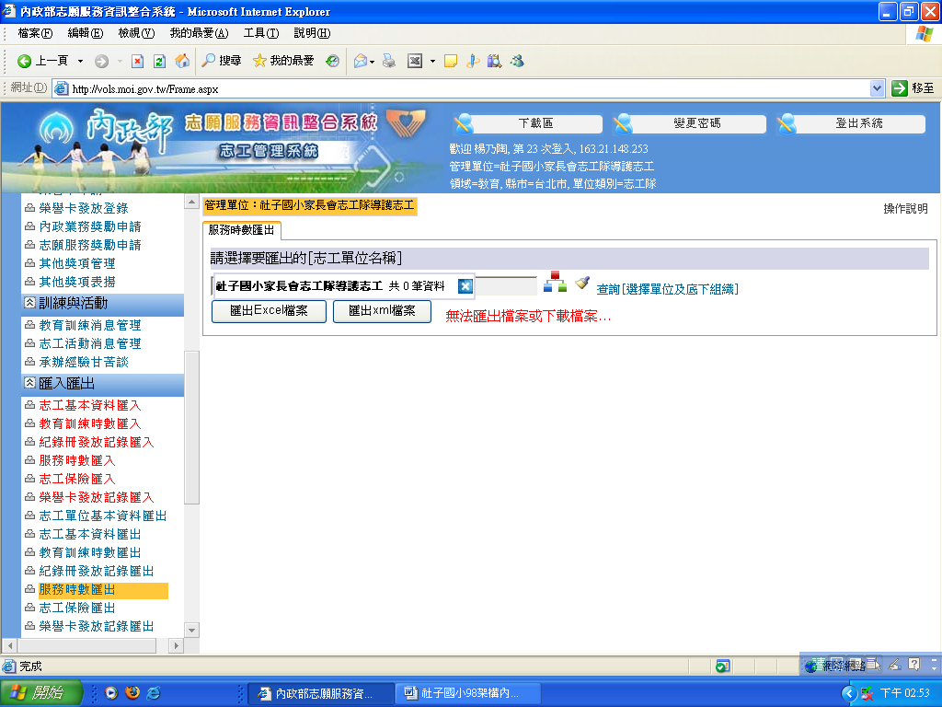
⇢輸入每月的服務時數(※格式不可更改)⇢再服務時數匯入
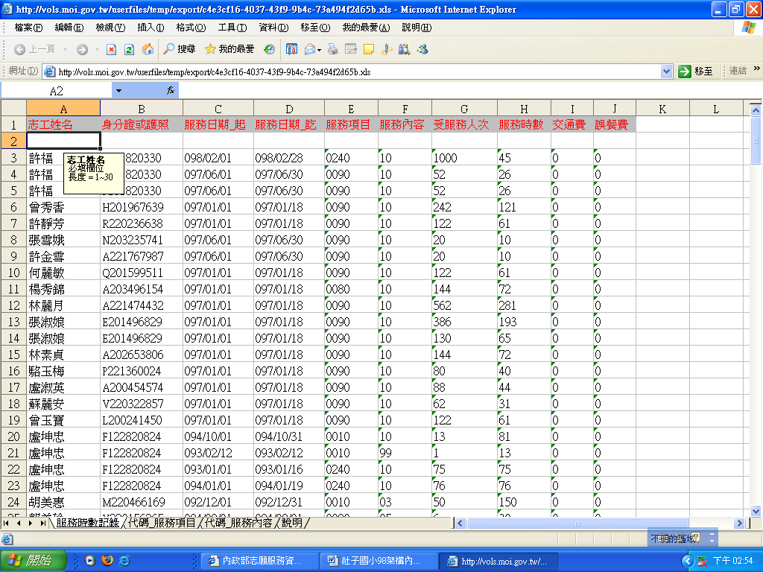
(預設--第一列空白)

（二）方法二：直接輸入服務時數
⇢志工隊之管理者登入⇢服務時數管理⇢服務時數新增（一筆一筆或一個月一個月輸入）
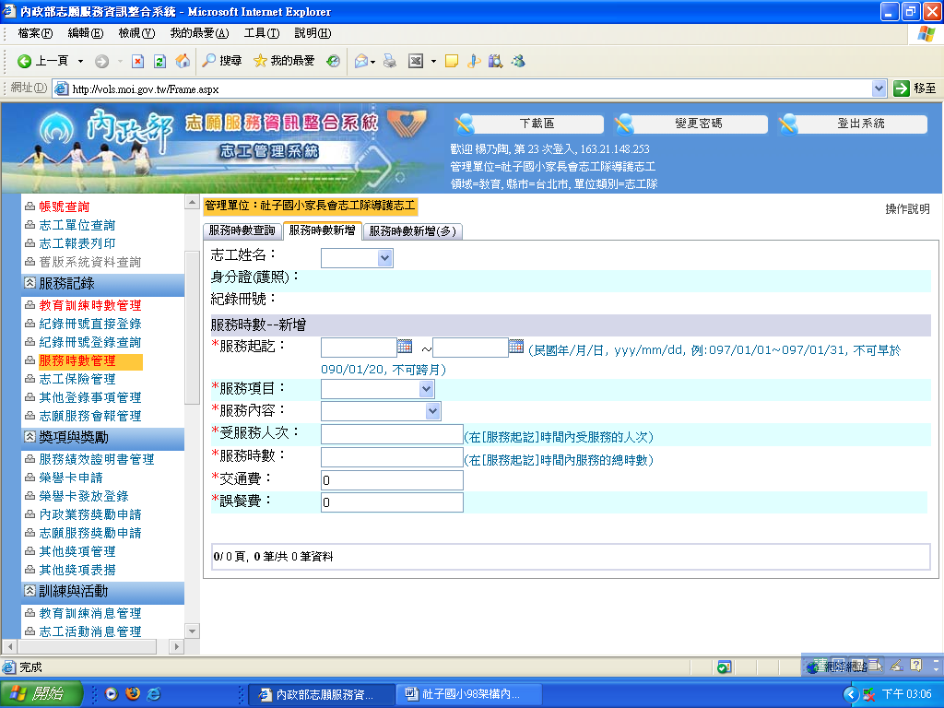

⇢點志工姓名⇢填入紅點部分資料(※多筆志工輸入僅限填同一頁資料,跨頁即消失)
